

**รายงานการปฏิบัติงานสหกิจศึกษา**

ระบบพนักงาน HR-ADMIN

จัดทำโดย

นายดิกิ คาวาซากิ B5904105

สถานที่ปฏิบัติงาน

บริษัท ไอ.เอส.เอส จำกัด

รายงานนี้เป็นส่วนหนึ่งของรายงานวิชาสหกิจศึกษา

สำนักวิชาวิศวกรรมศาสตร์ สาขาวิชาคอมพิวเตอร์

มหาวิทยาลัยเทคโนโลยีสุรนารี ปีการศึกษาที่ 2/2562

# จดหมายนำส่งรายงาน

บริษัท ไอ.แอล.เอส จำกัด

สถานที่ตั้ง เลขที่ 71 หมู่ 3 ถนนตัดใหม่

ตำบลบ้านใหม่ ปากเกร็ด นนทบุรี

ประเทศไทย 11120

วันที่ 21 พฤศจิกายน 2563

เรื่อง ขอส่งรายงานการปฏิบัติงานสหกิจศึกษา

เรียน ผู้ช่วยศาสตราจารย์ ดร.ชาญวิทย์ แก้วกสิ

อาจารย์ที่ปรึกษาสหกิจศึกษา สาขาวิชาวิศวกรรมคอมพิวเตอร์

ตามที่ข้าพเจ้านายดิกิ คาวาซากิ สำนักวิศวกรรมศาสตร์ สาขาวิชาวิศวกรรมคอมพิวเตอร์ มหาวิทยาลัยเทคโนโลยีสุรนารี ได้ไปปฏิบัติงานสหกิจศึกษา ระหว่างวันที่ 4 พฤศจิกายน 2562 ถึงวันที่

21 กุมภาพันธ์ 2563 ในตำแหน่ง Developer ณ บริษัท ไอ.เอล.เอส จำกัด และได้รับมอบหมายจากพนักงานที่ปรึกษา ( Co-op Supervisor ) ให้นักศึกษาสร้างและพัฒนา ระบบพนักงาน HR-ADMIN

บัดนี้การปฏิบัติงานสหกิจศึกษาได้สิ้นสุดลงแล้ว ข้าพเจ้า จึงขอส่งรายงานการปฏิบัติงานสหกิจศึกษาจำนวน 1 เล่ม เพื่อขอรับคำปรึกษาต่อไป

จึงเรียนมาเพื่อโปรดพิจารณา

ขอแสดงความนับถือ

นายดิกิ คาวาซากิ

สาขาวิชาวิศวกรรมคอมพิวเตอร์

# กิตติกรรมประกาศ

จากการที่ข้าพเจ้าได้มาสหกิจศึกษา ณ บริษัท ไอ.แอล.เอส จำกัด ระหว่างวันที่ 4 พฤศจิกายน 2562 ถึง 21 กุมภาพันธ์ 2563 ข้าพเจ้าได้เรียนรู้กระบวนการทำงานจากทุกส่วนงานของแผนก และได้รับประสบการณ์ในการทำงาน ได้เรียนรู้กระบวนการทำงานของคลังสินค้า การวิเคราะห์ปัญหา ระบบต่าง ๆ ของคลังสินค้า

ข้าพเจ้า จึงขอขอบคุณหน่วยงานสหกิจศึกษามหาวิทยาลัยเทคโนโลยีสุรนารี ที่ให้ความช่วยเหลือ ติดต่อประสานงาน และสนับสนุนการมาฝึกปฏิบัติงานสหกิจศึกษาครั้งนี้

ขอขอบคุณผู้ช่วยศาสตราจารย์ ดร. ชาญวิทย์ แก้วกสิ อาจารย์ที่ปรึกษาโครงงาน และอาจารย์ทุกท่านสำนักวิชาวิศวกรรมศาสตร์ สาขาวิศวกรรมคอมพิวเตอร์

ขอขอบคุณ บริษัท ไอ.แอล.เอส จำกัด เป็นอย่างสูงที่ให้โอกาสข้าพเจ้ามาปฏิบัติงานสหิกิจศึกษาในครั้งนี้ และบุคคลสำคัญคือ คุณจักรกฤษณ์ รักษ์วนาพงษ์ ตำแหน่ง IT Supervisor (Co-op Supervisor) ที่ปรึกษาโครงงาน คอยให้คำปรึกษาเกี่ยวกับการจัดทำโครงงาน สนับสนุนด้านข้อมูล และแนวทางในการจัดทำโครงงานให้สำเร็จลุล่วงไปด้วยดี ตลอดเวลา 16 สัปดาห์ และรวมไปถึงบุคคลต่อไปนี้

1.คุณคามเขต เดชสุวรรณ ตำแหน่ง DC Manager

2.คุณไชยวัฒน์ พวงทับทิม ตำแหน่ง Warehouse Operation Manager

3.คุณเอกฉัตร สุปปิยะตระกูล ตำแหน่ง Transport Manager

4.คุณจริญญา อุทัยรังสี ตำแหน่ง AE Manager

5.คุณเทิดศักดิ์ โสทะ ตำแหน่ง IMC Manager

6.คุณพัชรเสฐ อนันตะนารัฐ ตำแหน่ง IT Manager

7.คุณนิภาพร ศุกรวรรณ ตำแหน่ง Sale Manager

สุดท้ายขอขอบพระคุณ พนักงานทุกท่าน ที่คอยให้ความช่วยเหลือในทุก ๆ เรื่อง ทั้งด้านการปฏิบัติงาน และคอยให้คำปรึกษาในด้านต่าง ๆ

นายดิกิ คาวาซากิ

ผู้จัดทำ

นักศึกษา นายดิกิ คาวาซากิ

รหัสประจำตัว B5904105

อาจารย์ที่ปรึกษาสหกิจ ผู้ช่วยศาสตราจารย์ ดร.พิชโยทัย มหัทธาภิวัฒน์

ระดับการศึกษา สาขาวิชาวิศวกรรมคอมพิวเตอร์

สำนักวิชา วิศวกรรมศาสตร์ มหาวิทยาลัยเทคโนโลยีสุรนารี

ปีการศึกษา 2/2562

# บทคัดย่อ

ปัจจุบันทางบริษัท ไอ.เอล.เอส จำกัด มีการลาแบบเขียนใบลาที่เป็น from paper จากนั้นต้องถือกระดาษไปให้หัวหน้าและผู้จัดการเซ็นอนุมัติ แล้วนำกระดาษนั้นกลับมาให้เจ้าหน้าที่ฝ่ายทรัพยากรบุคคล(Human Resource) จึงทำให้มีความล่าช้า และอาจเกิดข้อผิดพลาดได้

จากการที่ข้าพเจ้าได้เข้ามาปฏิบัติงานสหกิจศึกษาในบริษัท ไอ.เอล.เอส จำกัด ได้รับมอบหมายให้ทำการออกแบบและพัฒนาระบบพนักงาน HR-ADMIN เพื่อความสะดวกแก่พนักงาน โดยเทคโนโลยีที่ใช้ในการพัฒนาคือ Angular 8, Spring-Boot, Microsoft SQL Server

จากการปฏิบัติงานในแผนกคอมพิวเตอร์ (Information Technology) ทำให้ข้าพเจ้าสามารถนำเอาความรู้ที่ได้เรียนนรู้มาประยุกต์ใช้ในการปฏิบัติงาน สามารถปฏิบัติงานตามที่ได้รับมอบหมายได้

รายงานเล่มนี้จัดทำขึ้นเพื่อนำเสนอผลงานจากการปฏิบัติงานสหกิจศึกษา ซึ่งครอบคลุมในทั้งส่วนเนื้อหาด้านวิชาการที่ข้าพเจ้าได้ใช้ในการทำงาน รวมถึงได้สรุปสิ่งต่างๆที่ได้หลังจากที่ได้ปฏิบัติงานสหกิจศึกษาจึงเป็นประโยชน์สำหรับสถานประกอบการละผู้ที่ได้ศึกษารายงานเล่มนี้

# สารบัญ

จดหมายนำส่งรายงาน ก

กิตติกรรมประกาศ ข

บทคัดย่อ ค

สารบัญ ง

สารบัญรูปภาพ ฉ

บทที่ 1 1

แนะนำสถานประกอบการ 1

วัตถุประสงค์ของการปฏิบัติงานสหกิจศึกษา 1

ประโยชน์ที่คาดว่าจะได้รับจากการปฏิบัติงานสหกิจศึกษา 1

ตำแหน่งงานและลักษระงานที่นักศึกษาได้รับมอบหมาย 1

พนักงานที่ปรึกษา 2

ระยะเวลาที่ปฏิบัติงาน 2

รายละเอียดเกี่ยวกับสถานประกอบการ 3

บทที่2 4

หลักการและทฤษฎีที่เกี่ยวข้อง 4

ทฤษฎีและเครื่องมือที่เกี่ยวข้อง 4

บทที่3 7

รายละเอียดในการปฏิบัติงาน 7

ตารางแผนปฏิบัติงานสหกิจศึกษา 7

ตารางที่ 1 ตารางแผนปฏิบัติงานสหกิจศึกษา 7

รายละเอียดในการปฏิบัติงานที่ได้รับมอบหมาย 8

บทที่4 15

สรุปผลการปฏิบัติงานสหกิจศึกษา 15

ประโยชน์ที่ได้รับจากการปฏิบัติงานสหกิจศึกษา 15

การปฏิบัติงานด้านสังคม 15

การปฏิบัติงานด้านทฤษฎี 15

การปฏิบัติงานด้านการปฏิบัติ 15

บทที่5 16

ปัญหาและข้อเสนอแนะ 16

ปัญหาและอุปสรรค์ที่ส่งผลกระทบต่อการดำเนินงาน 16

ข้อเสนอแนะ 16

บรรณานุกรม 17

# สารบัญรูปภาพ

รูปที่ 1 ตราของบริษัท ไอ.เอล.เอส จำกัด 3

รูปที่ 2 แผนที่บริษัท ไอ.เอล.เอส จำกัด 3

รูปที่ 3 Angular 8 logo 4

รูปที่ 4 Spring Boot logo 4

รูปที่ 5 Microsoft SQL Server logo 5

รูปที่ 6 IntelliJ IDE logo 6

รูปที่ 7 ตัวอย่างหน้า UI Login รูปที่ 8 ตัวอย่างหน้า UI ข้อมูลพนักงาน (Employee Master) 8

รูปที่ 9 ตัวอย่างหน้า UI เพิ่มพนักงาน (New Employee) 9

รูปที่ 10 ตัวอย่างหน้า UI การเขียนใบลา (Attendance) 9

รูปที่ 11 ตัวอย่างหน้า UI ยืนยันการลา (Data Attendance) 10

รูปที่ 12 ตัวอย่างหน้า UI หัวหน้างานอนุมัติ (Approve By SUPERVISOR) 10

รูปที่ 13 ตัวอย่างหน้า UI ผู้จัดการอนุมัติ (Approve By MANAGER) 11

รูปที่ 14 ตัวอย่างหน้า UI ข้อมูลการลาของผู้จัดการ (DC Manager) 11

รูปที่ 15 ตัวอย่างหน้า UI ดึงข้อมูลการลา (Report Attendance) 12

รูปที่ 16 ตัวอย่างหน้า UI ดึงข้อมูลพนักงาน (Report Employee Master) 12

รูปที่ 17 ตัวอย่างหน้า UI กำหนดสิทธิ์การอนุมัติ (Add Approve Role) 13

รูปที่ 18 ตัวอย่างหน้า UI เพิ่มข้อมูลมาสเตอร์ (Add Data) 13

รูปที่ 19 ตัวอย่างหน้า UI กำหนดสิทธิ์การเข้าถึงระบบ (Add User Role) 14

# บทที่ 1

### แนะนำสถานประกอบการ

ในส่วนนี้จะเป็นการอธิบายข้อมูลทั่วไปที่เกี่ยวข้องกับสถานประกอบการซึ่งเป็นสถานที่ฝึกดำเนินการ สหกิจศึกษาประกอบด้วย วัตถุประสงค์ของการปฏิบัติงานสหกิจศึกษา ประโยชน์ที่คาดว่าจะได้รับจากการปฏิบัติงานสหกิจศึกษา รายละเอียดเกี่ยวกับสถานประกอบการ ตำแหน่งและลักษณะงานที่ได้รับมอบหมาย รายชื่อพนักงานที่ปรึกษา เเละระยะเวลาที่ปฏิบัติงาน ดังต่อไปนี้

### วัตถุประสงค์ของการปฏิบัติงานสหกิจศึกษา

* เพื่อให้นักศึกษาได้ใช้ความรู้ที่ได้ศึกษามาในการปฏิบัติงานจริงในสถานประกอบการ
* เพื่อให้นักศึกษาได้เรียนรู้ พัฒนาตนเอง และเสริมสร้างประสบการณ์วิชาชีพจากการปฏิบัติงานในสถานประกอบการ
* เพื่อเรียนรู้การทำงานร่วมกับผู้อื่น
* เพื่อเรียนรู้การคิด วิเคราะห์และวางแผนอย่างเป็นระบบในการทำงาน

### ประโยชน์ที่คาดว่าจะได้รับจากการปฏิบัติงานสหกิจศึกษา

* สามารถนำความรู้ที่ได้ศึกษามาใช้ในการปฏิบัติงานจริงในสถานประกอบการ
* เกิดการเรียนรู้และพัฒนาตนเอง ความรับผิดชอบ สร้างประสบการณ์ และมีความมั่นใจในตนเองมากขึ้น ซึ่งเป็นคุณสมบัติที่พึงประสงค์ของสถานประกอบการ
* ได้เรียนรู้การทำงานร่วมกับผู้อื่น
* ได้รับทักษะในการคิด วิเคราะห์และวางแผนอย่างเป็นระบบ

### ตำแหน่งงานและลักษระงานที่นักศึกษาได้รับมอบหมาย

* ตำแหน่งที่ได้รับมอบหมาย : Developer
* ลักษณะงานที่ได้รับมอบหมาย : โครงงานและงานประจำ
* งานที่ได้รับมอบหมาย : ระบบพนักงาน HR-ADMIN

### พนักงานที่ปรึกษา

นายพัชรเสฐ อนันต์ธนารัฐ

ตำแหน่ง : IT Manager

โทรศัพท์ : 089-9271252

อีเมล : supportils@ils.co.th

นายจักรกฤษณ์ รักษ์วนาพงษ์

ตำแหน่ง : IT Supervisor

โทรศัพท์ : 090-8161699

อีเมล : jarkkirt.r@ils.co.th

นายองอาจ อาสาเหลา

ตำแหน่ง : IT Support

โทรศัพท์ : 091-0154370

อีเมล : ongard.a@ils.co.th

นางสาวปัทมาวดี สิทธิวงศ์

ตำแหน่ง : IT Programmer

โทรศัพท์ : 083-9651054

อีเมล : putthamawadee.s@ils.co.th

### ระยะเวลาที่ปฏิบัติงาน

เริ่มปฏิบัติงานสหกิจศึกษา วันที่ 4 พฤศจิกายน 2562

สิ้นสุดปฏิบัติงานสหกิจศึกษาวันที่ 21 กุมภาพันธ์ 2563

รวมระยะเวลาปฏิบัติงานสหกิจศึกษา 16 สัปดาห์

### รายละเอียดเกี่ยวกับสถานประกอบการ



รูปที่ 1 ตราของบริษัท ไอ.เอล.เอส จำกัด

ชื่อและสถานที่ตั้งสถานประกอบการ

ชื่อสถานประกอบการ : บริษัท ไอ.เอล.เอส จำกัด

ที่อยู่ : เลขที่ 71 หมู่ 3 ถนนตัดใหม่ ตำบลบ้านใหม่ ปากเกร็ด 11120 นนทบุรี

หมายเลขโทรศัพท์ : 02 9614546-9

เว็บไซต์ : [www.ils.co.th](http://www.ils.co.th/)

รูปที่ 2 แผนที่บริษัท ไอ.เอล.เอส จำกัด

# บทที่2

### หลักการและทฤษฎีที่เกี่ยวข้อง



### ทฤษฎีและเครื่องมือที่เกี่ยวข้อง

* **Angular 8**

รูปที่ 3 Angular 8 logo

Angular เป็น Front-end JavaScript Framework ที่ทำงานบนฝั่ง Client ที่เรานำไปสร้าง Reactive Single Page Applications (SPA) ซึ่งก็คือทุกๆหน้าจะถูกโหลดมารวมอยู่ในหน้าเดียว การคลิ๊กเปลี่ยนหน้าหรือการคลิ๊กปุ่มต่าง ๆ จะทำให้เรารู้สึกเหมือนเป็น Desktop Application ที่ไม่มีการโหลดเปลี่ยนหน้า Angular เป็น Model-View-Controller (MCV) และยังเป็น Model-View-View-Model (MVVM) อีกด้วย มีการเชื่อมการทำงานระหว่าง JavaScript เข้ากับ DOM Element ของ HTML ใช้การทำงาน client-side template สามารถสร้าง template ไปใส่ไว้ในที่ที่เรากำหนดไว้ได้ และเป็น 2-way data binding เพื่อ sync Model กับ View

* **Spring Boot**



รูปที่ 4 Spring Boot logo

Spring Boot เป็น project หนึ่งของ Spring Framework ที่ทำให้พัฒนา Application ได้รวดเร็วโดยที่มีการทำ Auto Configuration ทำให้ไม่ต้องเสียเวลาไป Config ทุกอย่างเอง เราสามารถสร้าง standalone application ที่ export เป็น jar หรือจะทำเป็น war แล้วนำไป deploy ที่ application server เหมือนเดิมก็ได้เช่นกัน

* **Microsoft SQL Server**



รูปที่ 5 Microsoft SQL Server logo

Microsoft SQL Server (Ms sql server) คือ ระบบการจัดการฐานข้อมูลเชิงสัมพันธ์ ที่พัฒนาโดย Microsoft (ไมโครซอฟท์) เป็นซอฟต์แวร์ที่มีหน้าที่หลักในการจัดการฐานข้อมูล Server เป็นผลิตภัณฑ์ที่มีหน้าที่หลักในการจัดเก็บและเรียกข้อมูลตามคำขอของแอพพลิเคชัน-ซอฟต์แวร์อื่น ๆ ซึ่งอาจทำงานได้บนคอมพิวเตอร์เครื่องเดียวกันหรือบนคอมพิวเตอร์เครื่องอื่นในเครือข่าย

ประวัติของ Microsoft SQL Server เริ่มต้นด้วยผลิตภัณฑ์ Microsoft SQL Server ตัวแรก - SQL Server 1.0 ซึ่งเป็นเซิร์ฟเวอร์ 16 บิตสำหรับระบบปฏิบัติการ OS / 2ในปี 1989 - และขยายไปถึงวันปัจจุบัน

* **IntelliJ IDE**

รูปที่ 6 IntelliJ IDE logo

ในการทำธุรกิจในปัจจุบัน ได้มีการนำเทคโนโลยีต่าง ๆ เข้ามาช่วยในการทำงาน เนื่องจาก สามารถทำงานได้รวดเร็วและผิดพลาดน้อย สามารถทา งานได้ดีกว่าพนกังานบางคน ดังนั้นนักธุรกิจ หรือกิจการส่วนใหญ่จึงได้นำเทคโนโลยีต่างๆ เข้ามาช่วยในการทำงาน รวมถึงระบบของคอมพิวเตอร์ ต่าง ๆ เพื่อช่วยให้อำนวยความสะดวกในการทำงานให้แก่พนักงาน และลดข้อผิดพลาดต่าง ๆ ลงไป ซึ่ง ระบบการทา งานต่าง ๆ นั้นถูกพัฒนาขึ้นมาโดยนักโปรแกรมเมอร์ซึ่งผู้พัฒนาจะต้องรู้จักกับ ภาษาของ คอมพิวเตอร์หรือพูดคุยกับคอมพิวเตอร์ได้ซึ่งคอมพิวเตอร์นั้นมีหลายภาษา เช่น C++ , C# , Java, VB, VB.NET, PHP, PYTHON, GROOVY และภาษาอื่น ๆ อีกมากมาย ซึ่งภาษาแต่ละภาษาก็มีความสามารถ และการใช้งานที่แตกต่างกันไป ขึ้นอยู่กับระบบที่ต้องการพัฒนา ในปัจจุบันได้มีเครื่องมือหรือโปรแกรมที่เข้ามาช่วยให้ผู้พัฒนาไม่จำเป็นต้องเขียนภาษาพูดคุยกับคอมพิวเตอร์เองทั้งหมด แต่โปรแกรมจะช่วยพูดคุยกับคอมพิวเตอร์ให้ในระดับหนึ่งแล้ว ซึ่งช่วยอำนวยความสะดวกและลดเวลา การทา งานให้แก่ผู้พัฒนาได้เป็นอย่างมาก ซึ่งโปรแกรมเหล่านี้ก็มีเป็นจำนวนมากเช่นกันขึ้นอยู่กับว่าจะ ใช้ภาษาใดเขียน และโปรแกรมใดที่เหมะสมกับภาษานั้นซึ่งจะขอแนะนำ โปรแกรมอีกตัวหนึ่งที่ชื่อ IntelliJ คือ โปรแกรมตัวหนึ่งที่เป็นเครื่องมือที่ช่วยพัฒนาซอฟต์แวร์และ ระบบต่าง ๆ ซึ่งสามารถติดต่อสื่อสารพูดคุยกับคอมพิวเตอร์ได้ในระดับหนึ่งแล้ว แต่ยังไม่สามารถ พัฒนาเป็นระบบเองได้เหมาะสมสำหรับภาษา Java และ TypeScript

# บทที่3

### รายละเอียดในการปฏิบัติงาน

ในเนื้อหาบทนี้ได้สรุปภาพรวมการปฏิบัติงานและโครงงานที่ได้รับมอบหมายประกอบไปด้วยตารางการปฏิบัติงานทั้งหมด 16 สัปดาห์



### ตารางแผนปฏิบัติงานสหกิจศึกษา

### ตารางที่ 1 ตารางแผนปฏิบัติงานสหกิจศึกษา

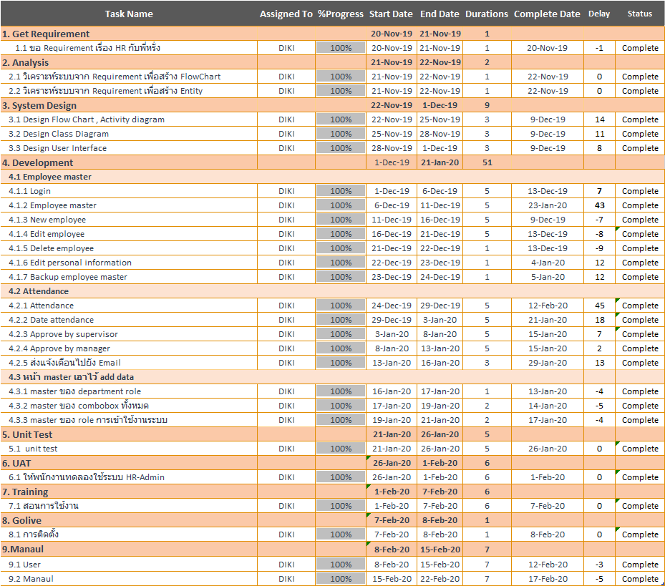

### รายละเอียดในการปฏิบัติงานที่ได้รับมอบหมาย

ระบบพนักงาน HR-ADMIN เป็นระบบที่สามารถลางานผ่าน Browser ต่างๆ ได้โดยมีความสะดวกและรวดเร็วและไม่มีข้อผิดพลาดในการทำงานปัญหาเดิมคือมีการลาแบบ from paper ซึ่งมีความล่าช้า และมีข้อผิดพลาดของข้อมูล ทางผู้จัดทำจึงได้พัฒนาระบบนี้ขึ้นเพื่อจะได้จัดการข้อมูลได้ง่ายขึ้น

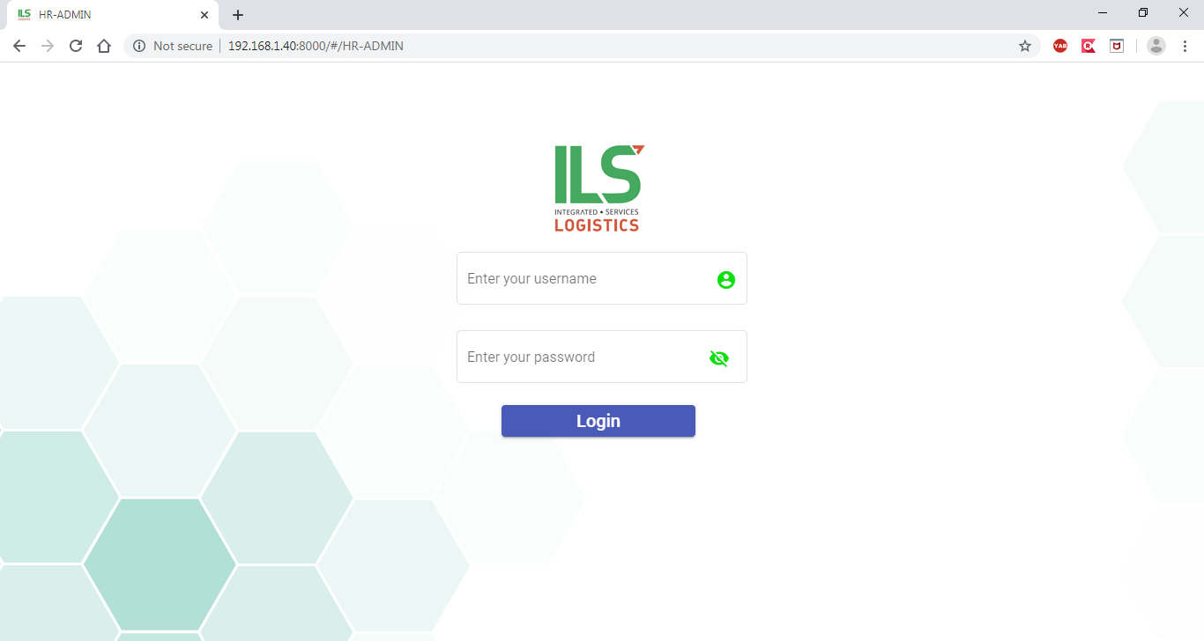

รูปที่ 7 ตัวอย่างหน้า UI Login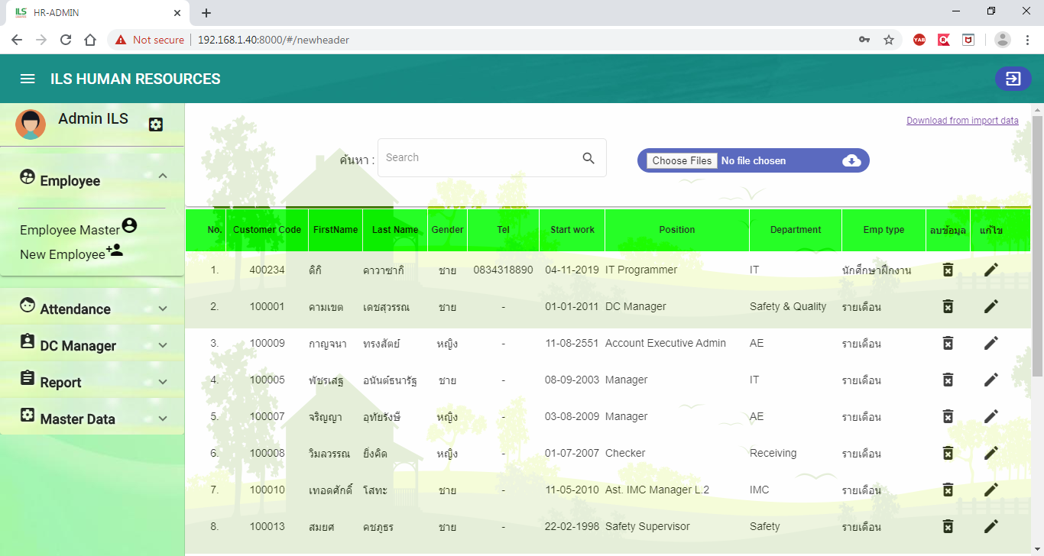รูปที่ 8 ตัวอย่างหน้า UI ข้อมูลพนักงาน (Employee Master)

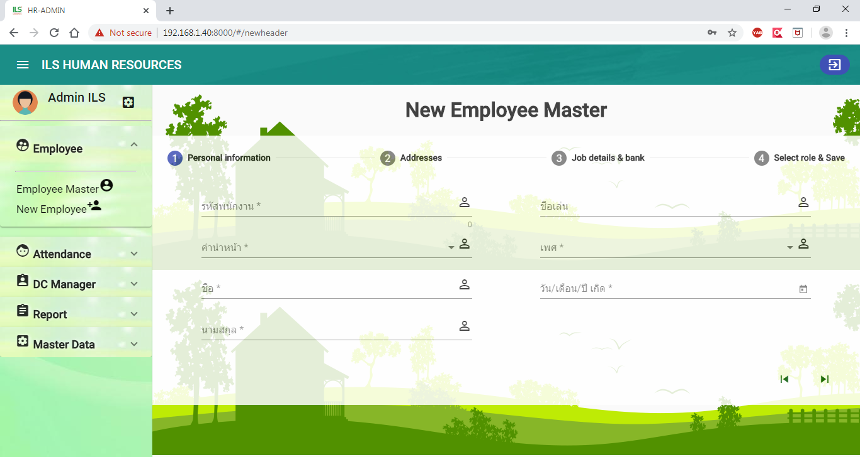

รูปที่ 9 ตัวอย่างหน้า UI เพิ่มพนักงาน (New Employee)

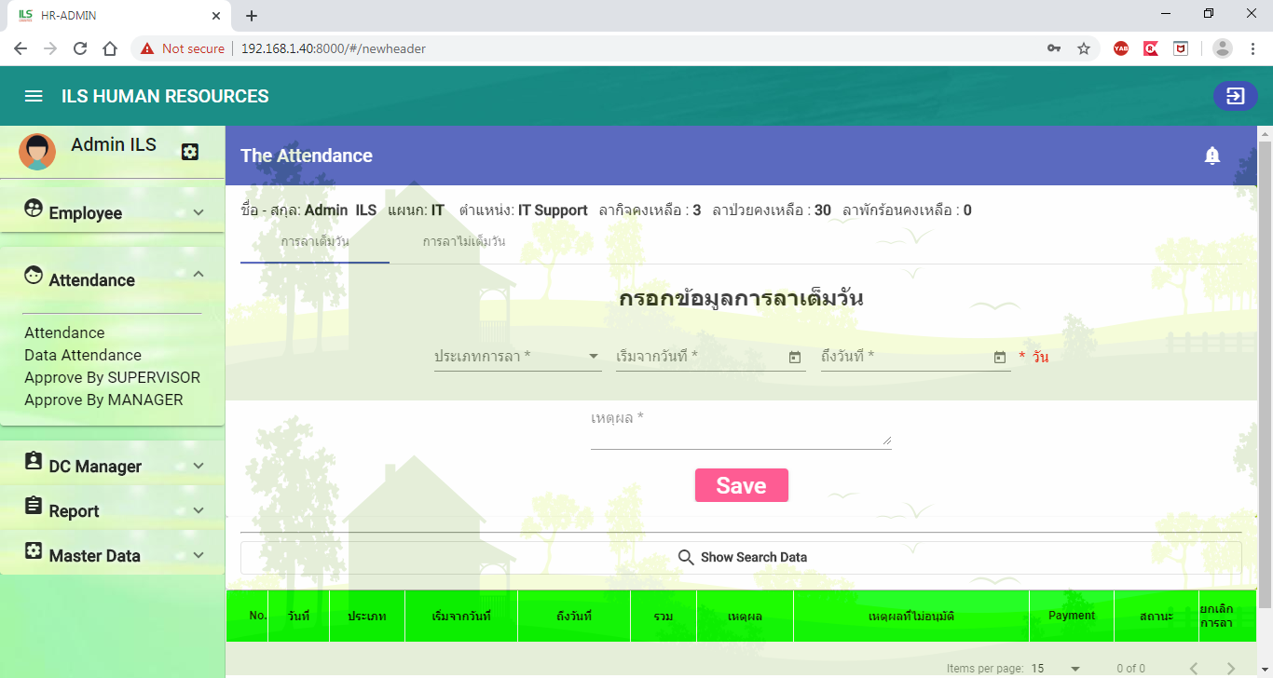

รูปที่ 10 ตัวอย่างหน้า UI การเขียนใบลา (Attendance)

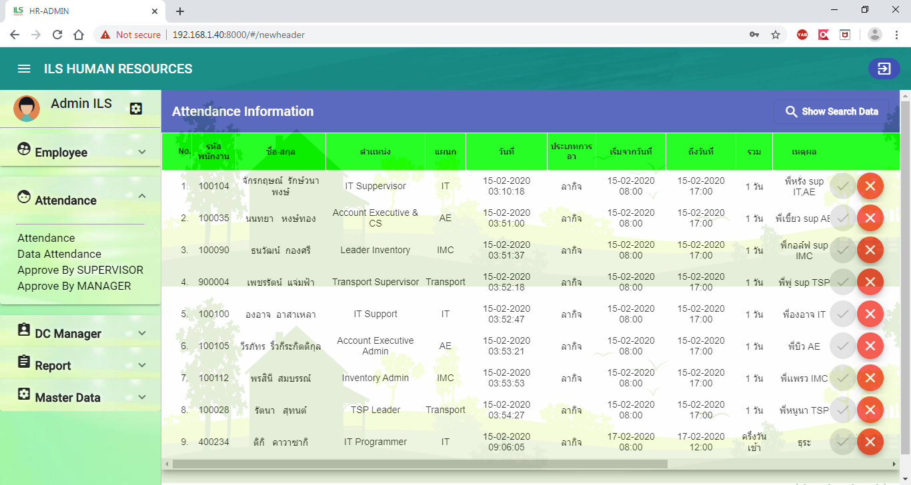

รูปที่ 11 ตัวอย่างหน้า UI ยืนยันการลา (Data Attendance)

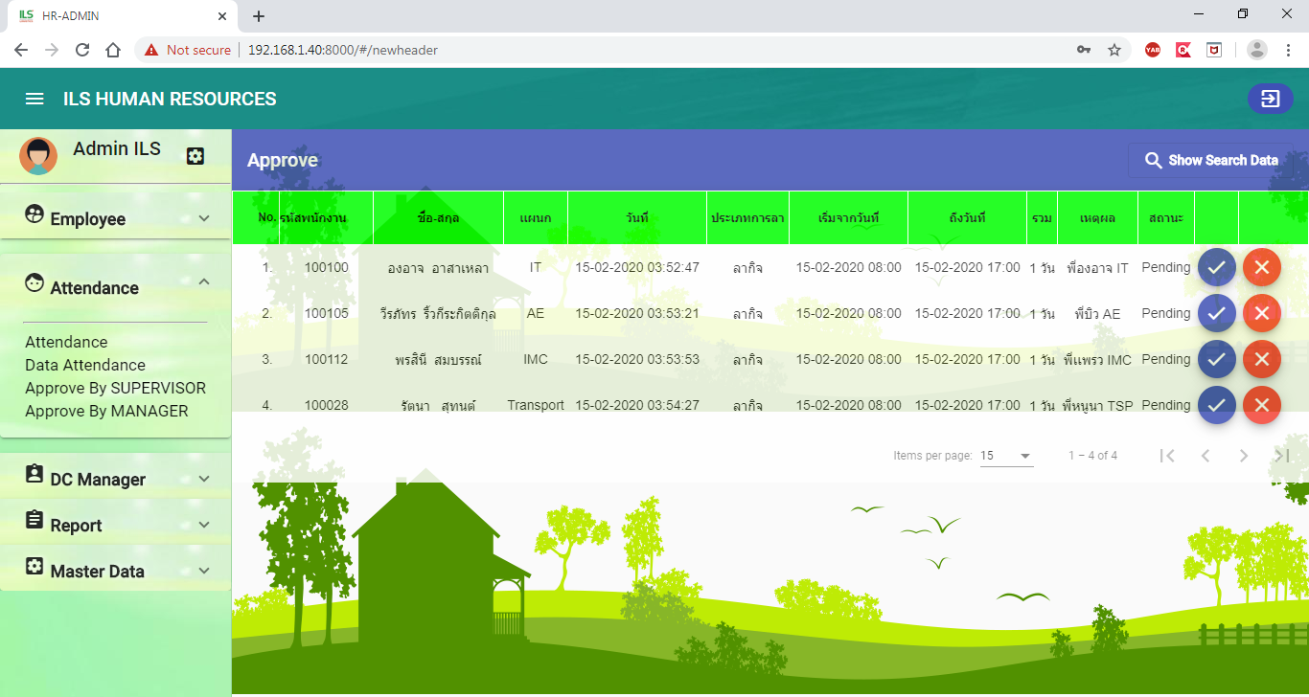

รูปที่ 12 ตัวอย่างหน้า UI หัวหน้างานอนุมัติ (Approve By SUPERVISOR)

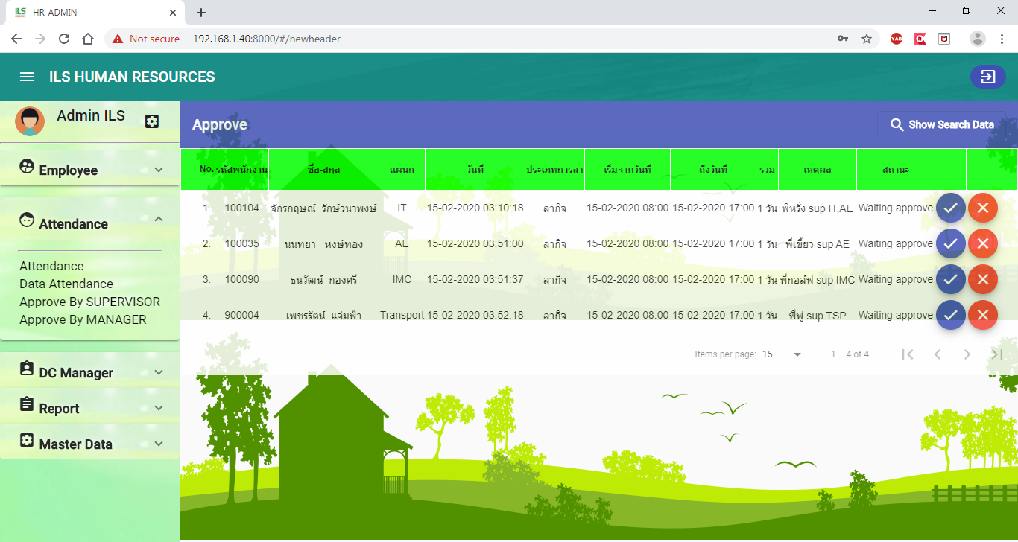

รูปที่ 13 ตัวอย่างหน้า UI ผู้จัดการอนุมัติ (Approve By MANAGER)

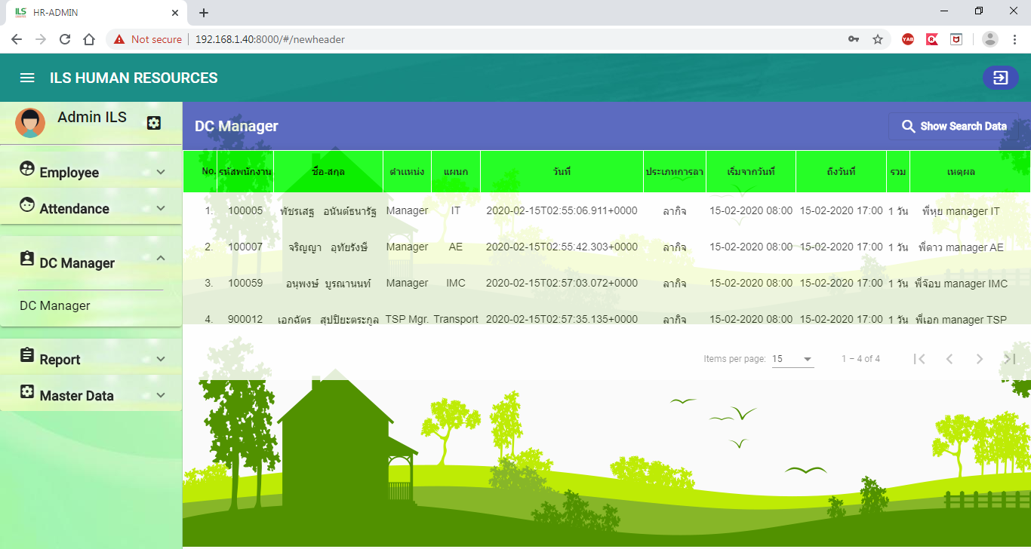

รูปที่ 14 ตัวอย่างหน้า UI ข้อมูลการลาของผู้จัดการ (DC Manager)

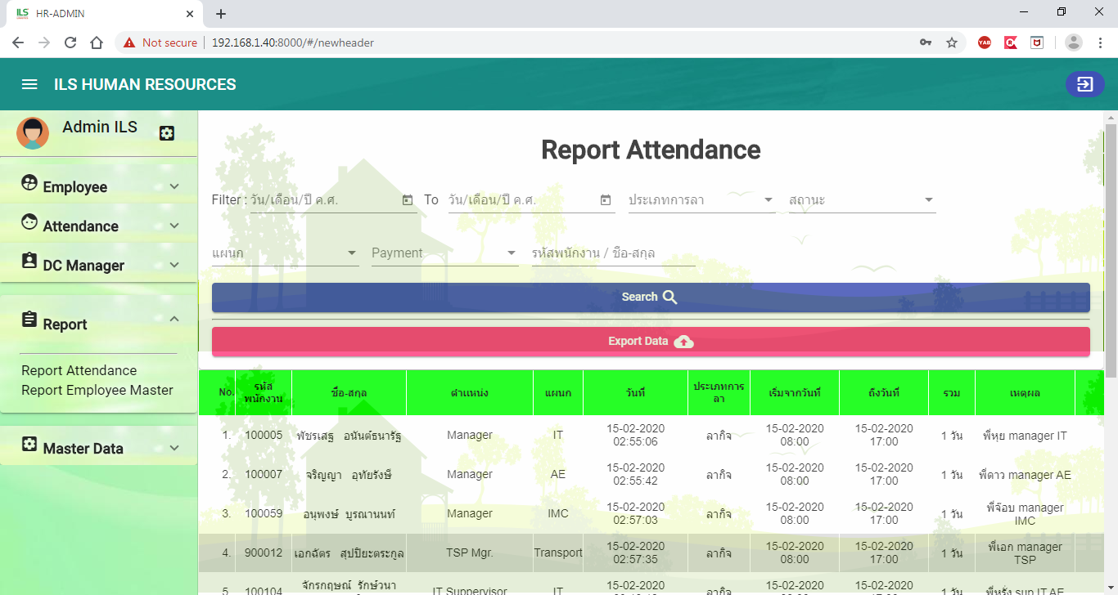

รูปที่ 15 ตัวอย่างหน้า UI ดึงข้อมูลการลา (Report Attendance)

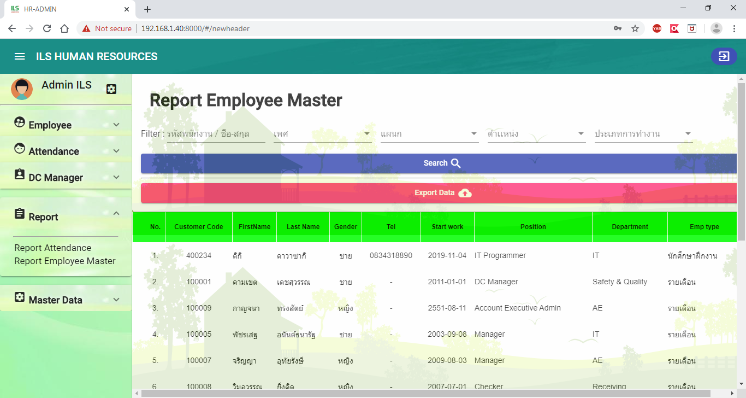

รูปที่ 16 ตัวอย่างหน้า UI ดึงข้อมูลพนักงาน (Report Employee Master)

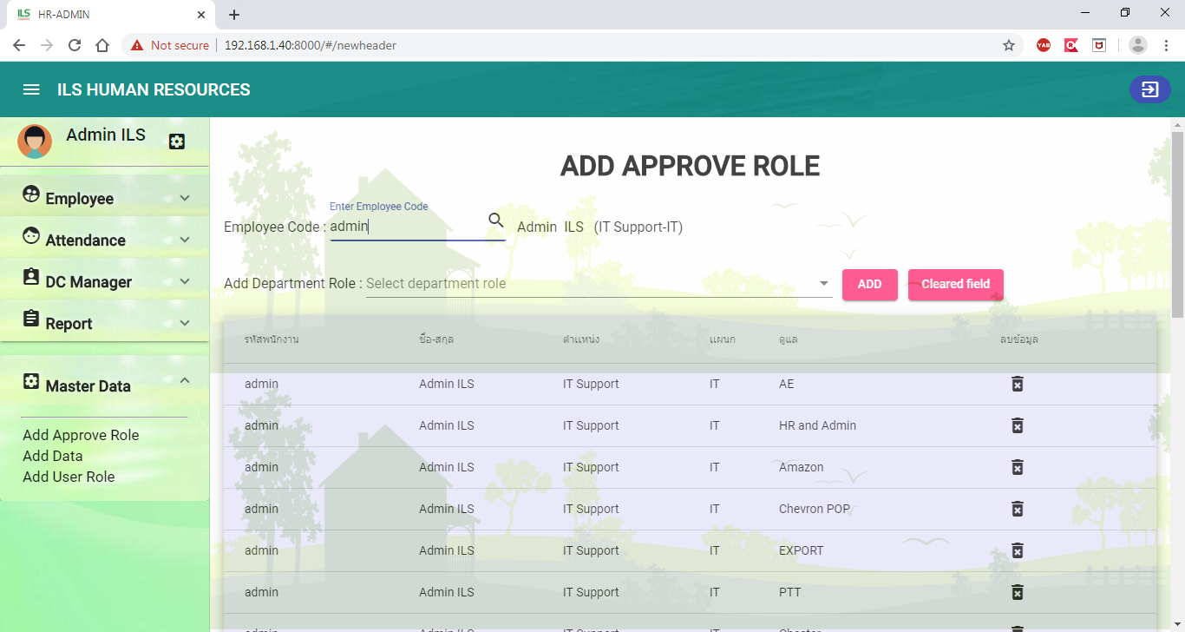

รูปที่ 17 ตัวอย่างหน้า UI กำหนดสิทธิ์การอนุมัติ (Add Approve Role)

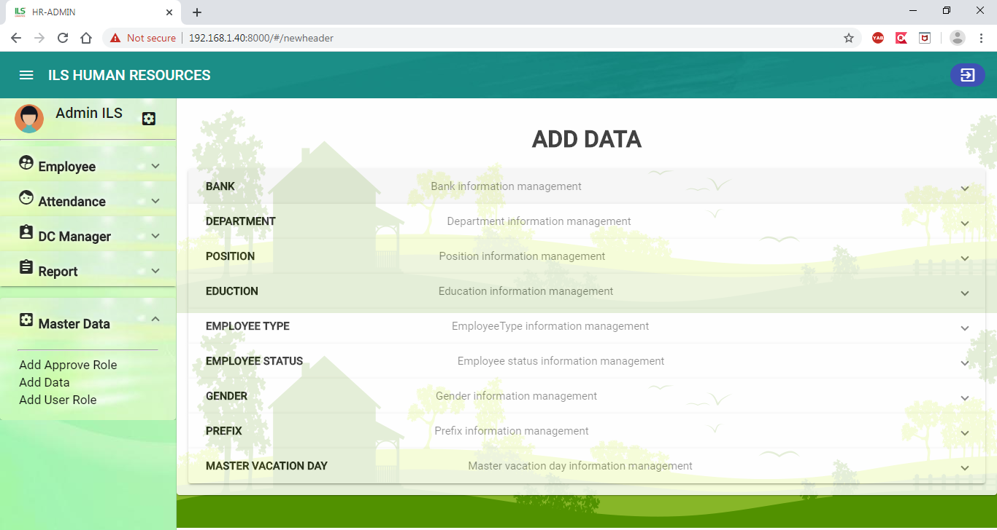

รูปที่ 18 ตัวอย่างหน้า UI เพิ่มข้อมูลมาสเตอร์ (Add Data)

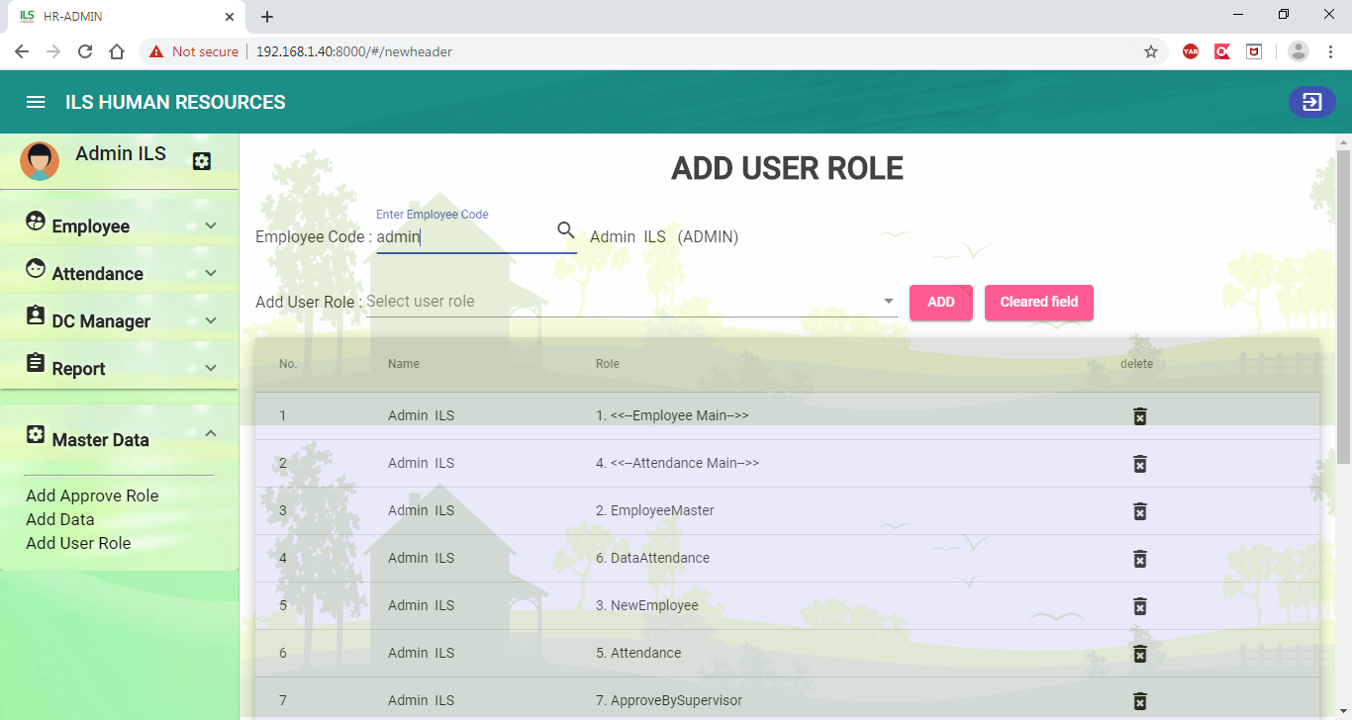

รูปที่ 19 ตัวอย่างหน้า UI กำหนดสิทธิ์การเข้าถึงระบบ (Add User Role)

# บทที่4

### สรุปผลการปฏิบัติงานสหกิจศึกษา

จากการที่ข้าพเจ้าได้มีโอกาสมาปฏิบัติงานสหกิจศึกษา ณ แผนกคอมพิวเตอร์ (Information Technology) ของบริษัทไอ.เอล.เอส จำกัด ซึ่งได้รับมอบหมายให้ปฏิบัติงานสหกิจศึกษา ตั้งแต่วันที่ 4 พฤศจิกายน 2562 ถึงวันที่ 21 กุมภาพันธ์ 2563 รวมเป็นระยะเวลาทั้งสิ้น 16 สัปดาห์ ในตำแหน่งง Developer งานที่ได้รับมอบหมายคือ ระบบพนักงาน HR-ADMIN

### ประโยชน์ที่ได้รับจากการปฏิบัติงานสหกิจศึกษา



##### การปฏิบัติงานด้านสังคม

* ได้ฝึกการเรียนรู้การเข้าสังคม การวางตัว และการปรับตัวในการทำงานร่วมกับผู้อื่น
* ได้เรียนรู้วัฒนธรรมภายในองค์กร
* ได้เรียนรู้การทำงานร่วมกันเป็นทีม
* ได้เรียนรู้ทักษะการสื่อสารระหว่างบุคคลและองค์กร

##### การปฏิบัติงานด้านทฤษฎี

* ได้เรียนรู้การใช้เครื่องมือและความรู้ที่ได้ศึกษามาประยุกต์ใช้ในการทำงาน
* ได้เรียนรู้วิธีการออกแบบหน้า User Interface
* ได้ศึกษาและเรียนรู้เครื่องมือใหม่ ๆ ที่ไม่เคยศึกษาจากในห้องห้องเรียน เช่น MS SQL Server

##### การปฏิบัติงานด้านการปฏิบัติ

* ได้รับการพัฒนาทักษะในการแก้ไขปัญหาเมื่อพบปัญหาในการปฏิบัติงานที่ได้รับมอบหมาย
* ได้รับการพัฒนาทักษะในด้านการวางแผน
* ได้นำความรู้ที่ศึกษามาประยุกต์ใช้กับการทำงานจริง

# บทที่5

### ปัญหาและข้อเสนอแนะ

จากการที่ข้าพเจ้าได้มีโอกาศมาปฏิบัติงานสหกิจศึกษา ณ แผนกคอมพิวเตอร์(Information Technology)ของบริษัทไอ.เอล.เอส จำกัด เป็นระยะเวลา 16 สัปดาห์ นอกจากจะได้นำความรู้ที่ได้เรียนมาประยุกต์ใช้ในการปฏิบัติงานจริงแล้ว ยังได้รับความรู้ใหม่ๆเพิ่มเติมอีกมากมายซึ่งเป็นประสบการณ์ที่ดีที่จะนำไปประยุกต์ใช้ในการทำงานจริงในอนาคต



### ปัญหาและอุปสรรค์ที่ส่งผลกระทบต่อการดำเนินงาน

**1.ปัญหาด้านการปรับตัว** ในช่วงแรกมีความประหม่าอยู่บ้างเนื่องจากยังไม่คุ้นชินกับผู้คนและการปฏิบัติงานจริง

**2.ปัญหาด้านการสื่อสาร** บางครั้งมีการสื่อสารที่ไม่ค่อยเข้าใจกับพี่ที่ปรึกษา

**3.ปัญหาด้านการเรียนรู้งาน** จากงานที่ได้รับมอบหมายมาเป็นงานที่ไม่ถนัดคล่องมากนัก เนื่องจากเป็นระบบใหม่ที่ยังไม่ได้มีโครงสร้างใด ๆเลย ส่งผลให้ระบบที่ยังไม่สมบูรณ์

### ข้อเสนอแนะ

1.นักศึกษาควรมีความกล้าแสดงออกในการสื่อสาร

2.นักศึกษาควรศึกษาหาความรู้เพิ่มเติมอย่างสม่ำเสมอ เพื่อเพื่อให้งานที่ได้รับมอบหมายสำเร็จอย่างมีประสิทธิภาพและประสิทธิผล

3.นักศึกษาควรมีความกระตือรือร้นและรู้จักการวางแผนการทำงาน เพื่อให้งานเสร็จทันเวลาที่กำหนด

# บรรณานุกรม

เริ่มต้นทำความรู้จักกับ Spring Boot (2559) สืบค้นจาก <https://assanai.com/getting-started-spring-boot/>

Microsoft SQL Server (Ms sql server) คืออะไร (2561) สืบค้นจาก <https://www.bestinternet.co.th/single_blog.php?id=43&Microsoft%20SQL%20Server%20(Ms%20sql%20server)%20%E0%B8%84%E0%B8%B7%E0%B8%AD%E0%B8%AD%E0%B8%B0%E0%B9%84%E0%B8%A3>

รู้จัก Angular กันดีกว่า (2561 ) สืบค้นจาก <https://sysadmin.psu.ac.th/2018/05/22/%E0%B8%A3%E0%B8%B9%E0%B9%89%E0%B8%88%E0%B8%B1%E0%B8%81-angularjs-%E0%B8%81%E0%B8%B1%E0%B8%99%E0%B8%94%E0%B8%B5%E0%B8%81%E0%B8%A7%E0%B9%88%E0%B8%B2/>